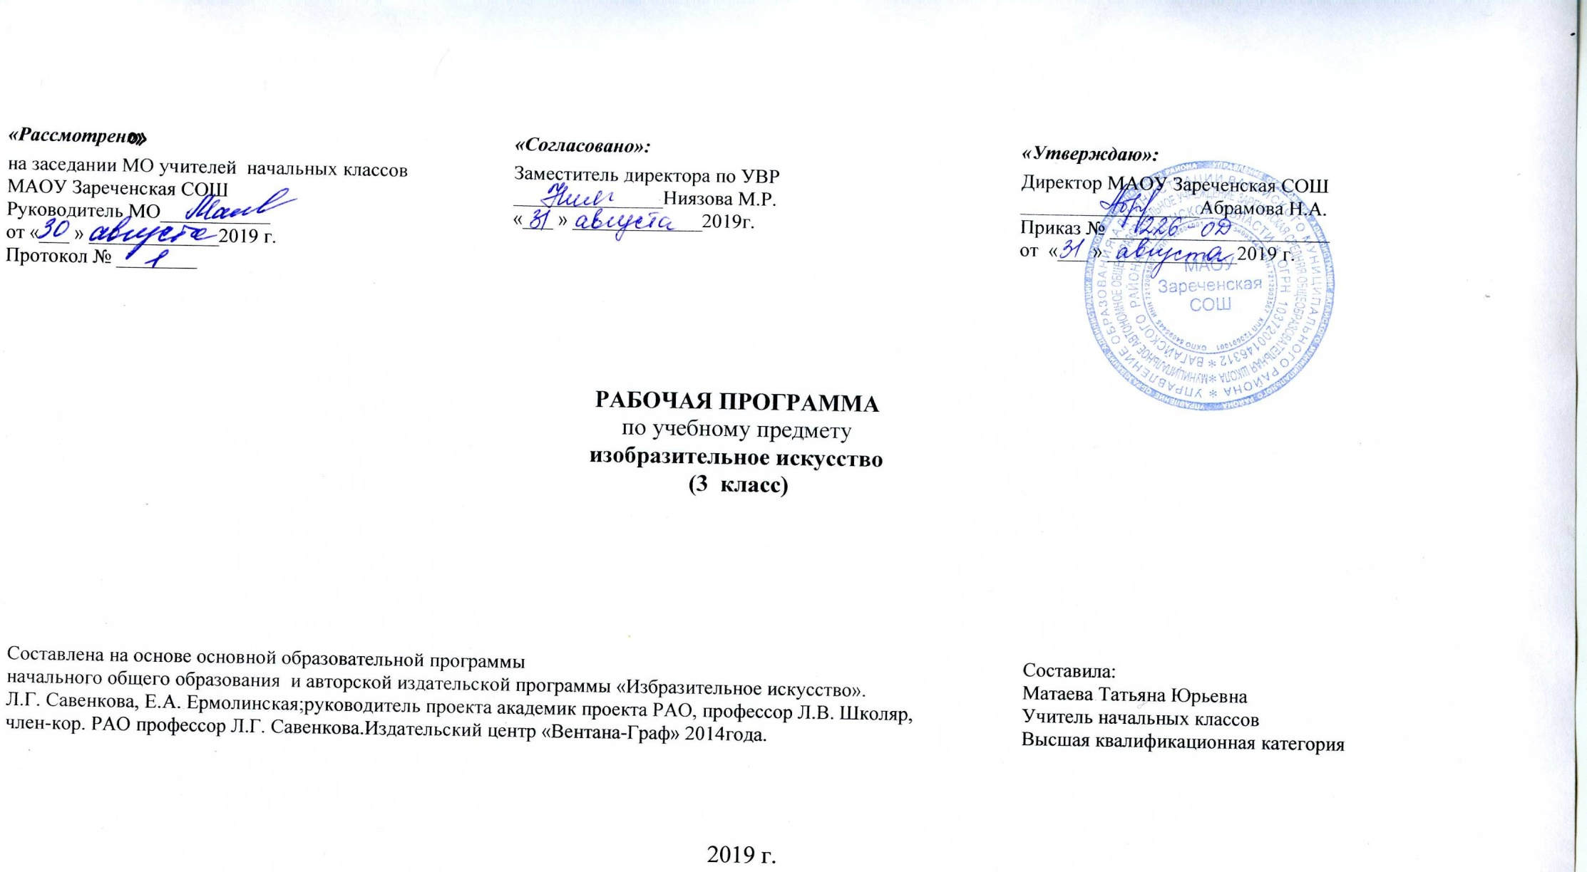

1. Планируемые результаты освоения учебного предмета
Личностные результаты освоения программа по изобразительному искусству.
У третьеклассника продолжится:
- формирование понятия и представления о национальной культуре, о вкладе своего народа в культурное т художественное наследие мира;
- формирование интереса и уважительного отношения к культурам разных народов, иному мнению, истории и культуре других народов;
- развитие творческого потенциала, активизации воображения и фантазии;
- развитие этических чувств и эстетических потребностей, эмоционально – чувственного восприятия окружающего мира природы и произведений искусств; пробуждение и обогащение чувств, сенсорных способностей;
- воспитание интереса к самостоятельной творческой деятельности; развитие желания привносить в окружающую действительность красоту; развитие навыков сотрудничества в художественной деятельности.

Метапредметные результаты освоения программы по изобразительному искусству.
У третьеклассника продолжатся:
- процесс освоения способов решения проблем поискового характера; развитие продуктивного проектного мышления, творческого потенциала личности, способности оригинально мыслить и самостоятельно решать творческие задачи;
- развитие визуально – образного мышления, способности откликаться на происходящее в мире, в ближвйшем окружении, формирование представлений и цикличности и ритме в жизни и в природе;
- развитие сознательного подхода к восприятию эстетического в действительности и искусстве, а также к собстенной творческой деятельности;
- активное использование речевых, музыкальны, знаково - символических средств, информационных и коммуникативных технологий в решении творческих коммуникативных и познавательных задач, саморазвитие и самовыражение: накапливать знания и представления о разных видах искусства и их взаимосвязи;
- формирование способности сравнивать, анализировать, обобщать и переносить информацию с одного вида художественной деятельности на другой (с одного искусства а другое); формировать умение накапливать знания и развивать представления об искусстве и его истории; воспитание умения и готовности слушать собеседника и вести диалог;
- развитие пространственного восприятия мира; формирование понятия о природном пространстве и среде разных народов;
- развитие интереса к искусству разных стран и народов;
- становление понимания связи народного искусства с окружающей природой, климатом, ландшафтом, традициями и особенностями региона; представлений об освоении человеком пространства Земли;
- освоение выразительных особенностей языка разных искусств; развитие интереса к различным видам искусства;
- формирование у детей целостного, гармоничного восприятия мира, воспитание эмоциональной отзывчивости и культуры восприятия произведений профессионального и народного искусства;
- воспитание нравственных и эстетических чувств; любви к народной природе, своему народу, к многонациональной культуре;
- формирование первых представлений о пространстве как о среде (все существует, живет и развивается в определенной среде), о связи каждого предмета (слова, звука) с тем окружением, в котором он находится.

Предметные результаты освоения программы по изобразительному искусству.
У третьеклассника продолжится:
- формирование устойчивого интереса к изобразительному творчеству; способность воспринимать, понимать, переживать и ценить произведения изобразительного и других видов искусства;
- развитие индивидуального чувства формы и цвета в изобразительном искусстве, сознательного использования цвета и формы в творческих работах;
- развитие коммуникативного и художественно- образного мышления в условиях полихудожественного воспитания;
- воспитание проявления эмоциональной отзывчивости, развитие фантазии и воображения;
- формирование умения использовать в собственных творческих работах цветовых фантазий, форм, объемов, ритмов, композиционных решений и образов;
- формирование представлений о видах пластических искусств, об из специфике; овладение выразительными особенностями языка пластических искусств (живописи, графики, декоративно – прикладного искусства, архитектуры и дизайна);
- умение воспроизводить изобразительное искусство и выражать свое отношение к художественному произведению, использование изобразительных, поэтических и музыкальных образов при создании театрализованных композиций, художественных событий, импровизации по мотивам разных видов искусства;
- формирование нравственных, эстетических, общечеловеческих, культурных, духовных аспектов воспитания на уроках изобразительного искусства.
2. Содержание учебного предмета
- Развитие дифференцированного зрения: перенос наблюдаемого в художественную форму
  - Освоение человеком природного пространства (среды). Знакомство с разнообразием, красотой и своеобразием природы.
  - Форма, ритм, цвет, композиция, динамика, пространство. Величие природы и его отражение в изобразительном искусстве. Природа в разных жанрах изобразительного искусства.
  - Разнообразие природных объектов в творчестве художника: воздушное пространство, водное пространство, земная поверхность, подземный мир (горы, долины, русла рек, озера, моря, поля, леса создают в природе свой особый рисунок).
  - Ритм и орнамент в природной среде и в искусстве и др. Каждый предмет имеет свое строение (конструкцию). Рассматриваем деревья. Рисунок земной поверхности показан на карте или глобусе (суша, возвышенности, моря, реки, океаны).
  - Композиционное размещение предметов на листе при рисовании с натуры, сознательный выбор формата листа.
  - Перспектива как способ передачи пространства на картине с помощью планов. Воздушная перспектива.
  - Образы, построенные на контрасте формы, цвета, размера. Глухие и звонкие цвета. Главные и дополнительные цвета.
  - Изображение с натуры предметов конструктивной формы. Натюрморт тематический.
  - Передача движения. Работа с натуры и по наблюдению: краткие зарисовки (наброски и портрет по наблюдению).
  - Передача объёма в живописи и графике.
  - Понятие стилизации. Использование приёма стилизации в создании предметов объемной формы: создать летающий объект на примере насекомого, выделяя характерные особенности.
  - Контраст и нюанс в скульптуре (форма, размер, динамика, настроение, характер, фактура, материал).
  - Передача динамики в объемном изображении - лепка по памяти фигуры человека в движении.
  - Лепка объемно-пространственной композиции из одноцветного пластилина или глины с помощью каркаса из проволоки и палочек.
  - Создание эскизов архитектурных сооружений с использованием материалов природных форм в технике рельефа.
  - Равновесие в изображении и выразительность формы в декоративном искусстве. Обобщенность, силуэт.
  - Выявление декоративной формы: растительные мотивы искусства. Кораллы - одно из чудес подводного мира: бурые, зелёные, жёлтые, малиновые, голубые.
  - Рождение художественной формы по мотивам природных наблюдений. «Одежда жителей цветочного города», «Лесные феи».
- Развитие фантазии и воображения
  - Раскрытие взаимосвязи элементов в композиции (музыкальной, предметной, декоративной). Цветовое богатство оттенков в живописи. Отображение природы в музыке и поэзии.
  - Зарождение замысла на основе предложенной темы. Поиск индивидуальной манеры изображения. Смысловая зависимость между форматом и материалом.
  - Самостоятельно решать поставленную творческую задачу в разных формах и видах изобразительного искусства (на плоскости, в объеме). Разнообразие художественно-выразительного языка различных искусств. Заполнение пространства листа.
  - Взаимосвязь содержания художественного произведения и иллюстрации. Связь урока с внеклассным чтением.
  - Взаимосвязь содержания литературного произведения с иллюстрацией и шрифтом. Роль и значение буквицы в сказочных и былинных произведениях.
  - Художник в театре. Заочная экскурсия в театр. Знакомство с организацией и решением необходимых атрибутов сцены, костюмов героев. Цветовое и световое оформление спектакля.
  - Изменение пространственной среды в зависимости от ситуации (содержание, звуковое оформление). Создание необычного сказочного игрового пространства (эскиза): решения уголка в классе, на сцене для проведения художественного события. Освоение разнообразия форм в архитектуре (путешествие «Исторические походы» в прошлое и будущее, например: в среду, в которой жил писатель-сказочник (время, архитектура, страна, декоративное искусство, одежда)).
  - Передача настроения в форме. Украшение формы декоративными элементами.
  - Знакомство с народными художественными промыслами России в области игрушки, их связью с природой и особенностями растительного и животного мира. Отображение природных мотивов в орнаменте и элементах декоративного украшения игрушек.
  - Освоение разнообразия форм в архитектуре. Понимание влияния исторического времени и условий жизни художника (архитектора, дизайнера) на его произведения. Цвет и форма в знаковом изображении. Осваивание особенностей работы на небольших форматах.
  - Разнообразие художественно-выразительного языка в декоративно-прикладном искусстве. Декоративные украшения, как важный элемент народного и современного костюма: украшения, броши, бусы, подвески.
- Восприятие искусства (музейная педагогика)
3.1. Выразительные средства изобразительного искусства (живописи, графики, скульптуры, архитектуры, декоративно-прикладного искусства): форма, объём, цвет, ритм, композиция, мелодика, конструкция.
3.2. Применение музыкального и литературного материала для углубления и развития образно-эстетических представлений учащихся во время практической деятельности и восприятия произведений искусства.
3.3. Художественная форма произведения изобразительного искусства (общая конструкция произведения: формат, композиция, ритм, динамика, колорит, сюжет). Выражение художником своего отношения к изображаемому. Художники: Э. Мане, О. Ренуар, Э. Дега, К. Моне, А. Сислей, Чарушин.
3.4.Жанры изобразительного искусства: пейзаж, портрет, анималистический, исторический, бытовой, натюрморт, мифологический. Русский музей, Эрмитаж (Санкт- Петербург), Музей изобразительного искусства им. А.С. Пушкина (Москва), музеи, находящиеся в регионе.
3.5.Красота и своеобразие произведений народного декоративно-прикладного искусства. Символика в народном прикладном искусстве. Юмор в народном искусстве. Функциональность произведений народного искусства.
3.6.Красота архитектурных сооружений. Уникальность памятников архитектуры. Связь архитектуры с природой. История возникновения и развития архитектурных ансамблей и рассказ о жизни их создателей.
.
3.. Тематическое распределение часов
№ | Содержание программного материала | Количество часов
1 | Развитие дифференцированного зрения: перевод наблюдаемого в художественную форму | 17
2 | Развитие фантазии и воображения | 11
3 | Восприятие искусства (музейная педагогика) | 6
 | Итого | 34

